МОЙ ДЕДУШКА-ГЕРОЙ ВОЙНЫ.

«Война…жесточе нету слова»
Р.Рождественнский.

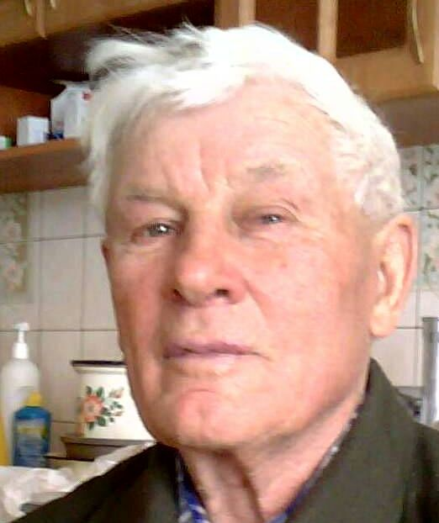

Война … Какое страшное слово. Война! Сейчас это слово часто звучит с экрана телевизора, мелькает в печати, потому что идет страшная, долгая война на Украине, и в этой войне гибнут дети, старики, женщины, молодые солдаты и опытные командиры.
Закончилась Великая Отечественная война победой нашего народа над фашисткой Германией. Тогда люди были уверены. Что это конец всем войнам, что можно будет спокойно жить, растить детей, строить дома, возделывать поля, изобретать творить мечтать.
Мой дедушка участник той войны. Только воевал он не на Западе, а на Востоке. Зовут его Писарев Алексей Иванович, ему 89 лет. Живет он в деревне. Это труженик с большой буквы. До сих пор с утра до вечера не знает он покоя, его руки знают и любят любую работу. Без усталости и громких слов помогает он людям чем может. Кому хлеб привезти, кому газовый баллон, а кому слово сказать или совет дать. В огороде, в саду, во дворе – везде у него порядок, каждая вещь на своем месте. А в редкие часы отдыха от любит поиграть на балалайке, и удивительно как из-под этих грубых пальцев выходят такие чистые, нежные звонкие звуки…
Войну он вспоминать не любит, но все же некоторые факты из его солдатской жизни я знаю.
В 1943 году по повестке военкомата мой дедушка, тогда еще совсем молоденький парнишка, был направлен в военное артиллерийское училище. По воле судьбу ему пришлось уехать служить в монгольскую Народную Республику.
Монгольская степь встретила их суровыми морозами и песчаными бурями. После трех месяцев учебы приняли присягу и началась солдатская жизнь. Она требовала выполнения каждодневных приказов командиров, изучение боевого оружия, освоения военной техники. Дедушку зачислили в 43-ю танковую бригаду, сначала заряжающим, а затем после курсов, механиков – водителем танка БТ-7.
9 августа 1945 года их батальон был поднят по тревоге ночью. Это было начало войны Советского Союза с Японией. Цель этой войны заключалась в том, чтобы обезопасить дальневосточные рубежи, освободить от самураев страны Азии и прежде всего Китая. Было решено нанести два удара с территории Монголии и Приморья, чтобы окружить армию, рассечь ее на части и уничтожить. Ожесточенное сопротивление противника в условиях пустынь и гор требовало от наших воинов высоких боевых качеств, опыта.
Танки БТ-7 были легкими, быстроходными, имели задачу выявлять противника, то есть они были «разведчиками» на колесах. Я не оговорился: эти танки могли двигаться как на гусеницах так и на колесах.
Чем ближе подходили наши войска к врагу, тем яростнее было его сопротивление. Самураи или японцы – смертники, как их называли наши солдаты, были фанатично преданы своим командирам, в их армии царила строжайшая дисциплина. С криками «банзай» они часто неожиданно бросались на танки, особенно во время остановок для заправки или ночного отдыха. В плен не сдавались, вместо плена, они выбирали смерть ножом, которым отлично владел каждый японский самурай, делали себе «харакири» или же бросались под танк.
Наши солдаты тоже были не из робких, иначе они не смогли бы победить самураев.
Дедушка вспоминает, что бывали дни, когда солдаты не имели пищи, воды, так как воинская кухня не успевала за движением боевых частей. Были и смешные случаи. Например, когда мой дедушка решил ночью прогреть мотор танка. Был сильный туман. Он сделал несколько кругом о степи и заблудился. И только выдержка и самообладание помогли ему вернуться в сою часть. А еще был такой случай. Экипаж его танка наткнулся на слад с продовольствием, и не просто с продуктами, а со сладостями. Вот была радость у солдат. Сами наелись и гостей угостили.
Конечно, были и потери, но опытные командиры – Рыжков, Селезнев, Лебединский и др. умело выводили свои танковые роты из тяжелых боев с наименьшими потерями.
После завершения военных действий и капитуляции Японии дедушкина часть возвратилась в Японию. Свои танки БТ-7 они передали монгольской армии, а сами получили новые тяжелые танки «ИС-3 – Иосиф Сталин», которые имели толстую крепкую броню, мощную пушку с пулеметом. Это была новейшая военная техника, которая могла преодолеть все препятствия на своем пути.
Я очень люблю и восхищаюсь своим дедушкой. Пусть на земле исчезнут все войны, но если случится, что нужно будет защищать свой дом, свою семью, свой край, свою страну от врагов, я знаю, что будет моим долгом.
Образ деда моего, его ордена, медали, его рассказы о войне заронили в мое сердце уважение и любовь к защитникам Родины.

